QUY TRÌNH NGHIỆP VỤ

Quy trình nghiệp vụ
- Quy trình nghiệp vụ nhập học hiện tại
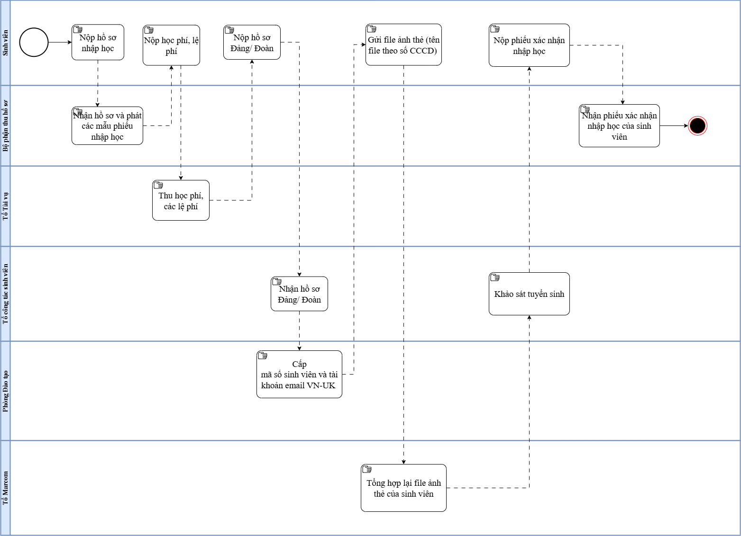
Hình. Sơ đồ nghiệp vụ hệ thống AS-IS
- Quy trình nhập học sau khi có hệ thống
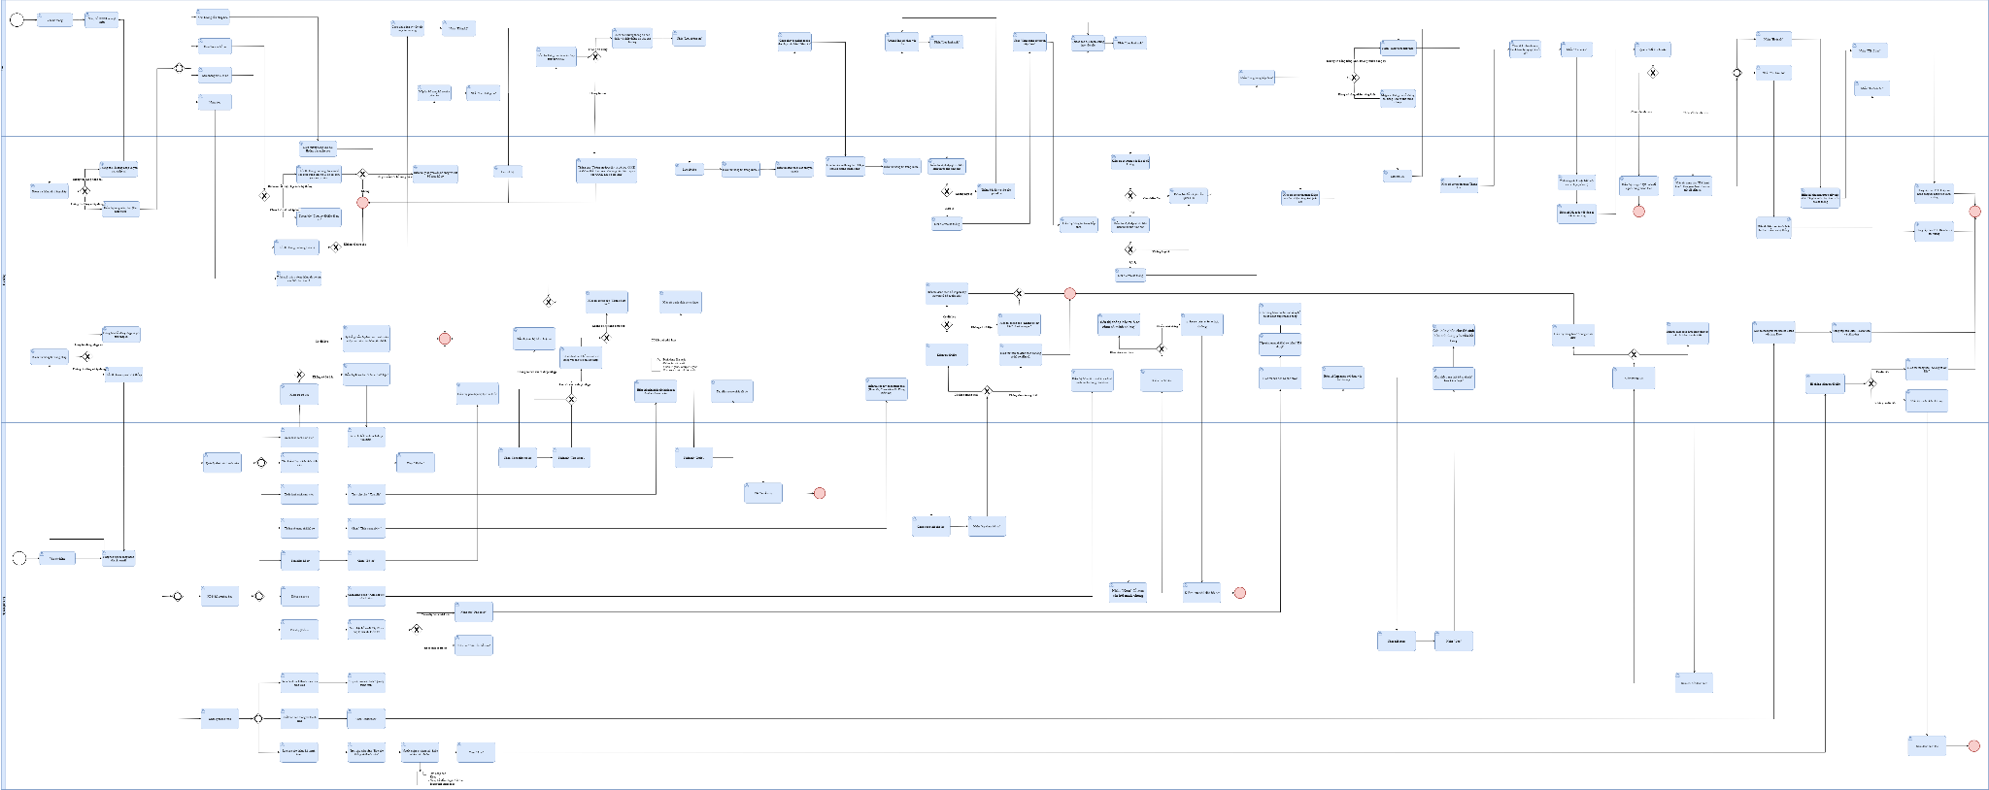
Hình. Sơ đồ nghiệp vụ hệ thống TOBE
Link Draw.io: Workflow

